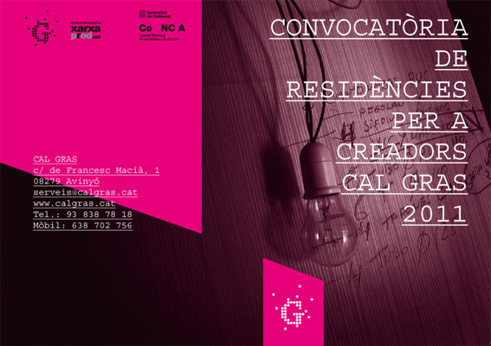CONVOCATORIA DE RESIDENCIAS PARA CREADORES CAL GRAS 2011
Convocatoria de residencias en Cal Gras para el desarrollo de proyectos creativos.
Cal Gras es una casa situada en Avinyó (el Bages), un pueblo de 2.200 habitantes que se encuentra en el centro de Cataluña, entre Manresa y Vic, un entorno rural a una hora de Barcelona.
El centro dispone de varios talleres y salas acondicionadas para el desarrollo de proyectos de creación, de experimentación y de pensamiento. Es una casa concebida para ofrecer alojamiento temporal y comunitario, con varios dormitorios, una cocina y un comedor.
Ponemos especial cuidado en fomentar la interacción entre residentes y su integración en el territorio facilitando el intercambio y el diálogo cultural.
BASES
- Objetivo: Cal Gras abre una convocatoria para el desarrollo de proyectos creativos en régimen de estancia gratuita en el centro.
- Destinatarios: creadores de todos los ámbitos (artes visuales, escénicas, literarias, musicales y de pensamiento) que quieran realizar su trabajo y sus proyectos de creación en Cal Gras. Colectivos de hasta 5 personas.
- Duración: residencia de un mínimo de 7 días a un máximo de 90 días, durante los meses de agosto a diciembre de 2011.
- Condiciones:
  - El centro ofrece alojamiento gratuito en habitaciones individuales o compartidas (en caso de grupos), con uso de espacios comunes (cocina, comedor, salas de estar, etc.)
  - Espacios de trabajo, salas de reunión, biblioteca, wifi. Ver las características de las salas en la página web del centro.
  - El centro facilita el contacto con el entorno, así como con servicios y proveedores de material necesario para los proyectos.
  - El transporte y las dietas corren a cargo del artista.
  - Predisposición para mostrar en Cal Gras, o bien en el territorio, el trabajo realizado durante la estancia (tertulia, exposición, actuación, taller, etc.)
- Solicitud: los artistas interesados en la convocatoria pueden enviar su proyecto a CAL GRAS – C/ Francesc Macià, 1 – 08279 Avinyó (Barcelona), o serveis@calgras.cat, indicando en el título del correo “Residencia+nombre del artista” y adjuntando la siguiente documentación:
  - Un solo documento con:
    - Datos de contacto del responsable del proyecto (fotocopia del DNI o pasaporte).
    - Número de participantes en la residencia, con nombre y apellidos (máx. 5)
    - Propuesta de fechas para la residencia y fechas alternativas.
    - Espacio que será necesario utilizar.
  - Proyecto creativo a desarrollar, en un máximo de 3 hojas, que incluya una propuesta de actividad abierta al público para realizar o en el centro o en el territorio (puertas abiertas, conferencia, muestra, actuación, taller, etc.)
  - Breve currículum (máximo 1 página) y muestra de la obra (mediante vínculo o un máximo de 3 adjuntos).
- Selección y calendario:
  - Las solicitudes se pueden enviar hasta el día 12 de junio de 2011.
  - La resolución de la convocatoria se notificará mediante correo electrónico el día 30 de junio de 2011. Una vez comunicada dicha resolución a los interesados, se colgará en la web.
  - La selección se llevará a cabo por el equipo del centro, un miembro de la Asociación Cultural Cal Gras y el comisario de arte Oriol Fontdevila.
ACEPTACIÓN DE LAS BASES
La participación en esta convocatoria supone la aceptación de las anteriores bases y de su resolución, así como los cambios que, por factores ajenos al equipo de Cal Gras, se puedan producir posteriormente.
CAL GRAS
c/ de Francesc Macià, 1
08279 Avinyó
serveis@calgras.cat
www.calgras.cat
Tel.: 93 838 78 18
Móvil: 638 702 756

